Хемија, изборен предмет за IV година, ПМБ
Наставна тема: Елементите и нивните соединенија
Почитувани ученици,
Во периодот додека сме дома, да продолжиме од таму каде што застанавме.
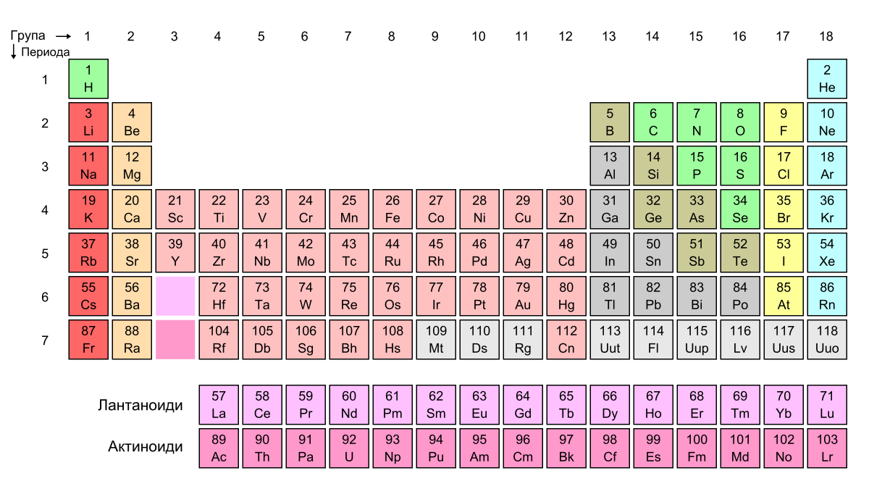
Изработените презентации по претходно утврдениот редослед испратете ги на е-mail : pecova.danica@yahoo.com

Поздрав,
https://www.youtube.com/watch?v=bQ_8yipDKms

